项目名称：城市预报升级default页面数据提取——用户手册
文档类型：软件开发标准
授权范围：华风集团技术部
编制人员：宋瑛瑛
编制日期：2013-12
文档编号：



城市预报升级default页面数据提取——用户手册
（版本V1.00）

北京华风气象影视信息集团公司
2013-12

1引言 3
1.1编写目的 3
1.2背景 3
1.3定义 3
1.4参考资料 3
2用途 3
2.1功能 3
3运行环境 4
3.1硬设备 4
3.2数据结构 4
4使用过程 4
4.1 输出输入 4
4.1.1输人项 4
4.1.2输出项 4
4.2 操作步骤 4

用户手册（GB8567——88）

1引言

1.1编写目的
了解城市预报修正default页面数据提取的需求，为总体设计及详细设计有所把握，为后续开发有据可依。
便于日后维护查阅。

1.2背景
说明：
- 待开发软件系统的名称：城市预报
- 本项目的任务提出者：司研
- 开发者：宋瑛瑛
- 用户：技术部相关人员

1.3定义
局部刷新
存储过程
多时效选择

1.4参考资料
城市预报数据库结构
原default页面
原数据存储过程

2用途

2.1功能
1.页面局部刷新：控件的点击操作，不造成整体页面的刷新
2.提高数据读取的效率：精简原存储过程读取数据中利用多个视图文件的方式
3.增加多时效选择：增加多选方式，供用户操作

3运行环境

3.1硬设备
列出运行该软件所需要的硬设备。说明其中的新型设备及其专门功能，包括：
- IBM服务器
- Windows2003系统
- SQL2005
- IIS
- Asp 2.0

3.2数据结构
数据库详细设计见城市预报自动监控子系统——数据库设计说明书。

4使用过程

4.1 输出输入

4.1.1输人项
SQLSERVER中的数据信息

4.1.2输出项
输出：与原有default页面输出内容一致。

4.2 操作步骤
1. 网址访问。测试地址
http://10.16.37.64/allcitydata/default2.aspx
2．Defualt页面查询
（1）选择频道
（2）选择栏目
（3）选择时效
（4）点击查询
查看信息
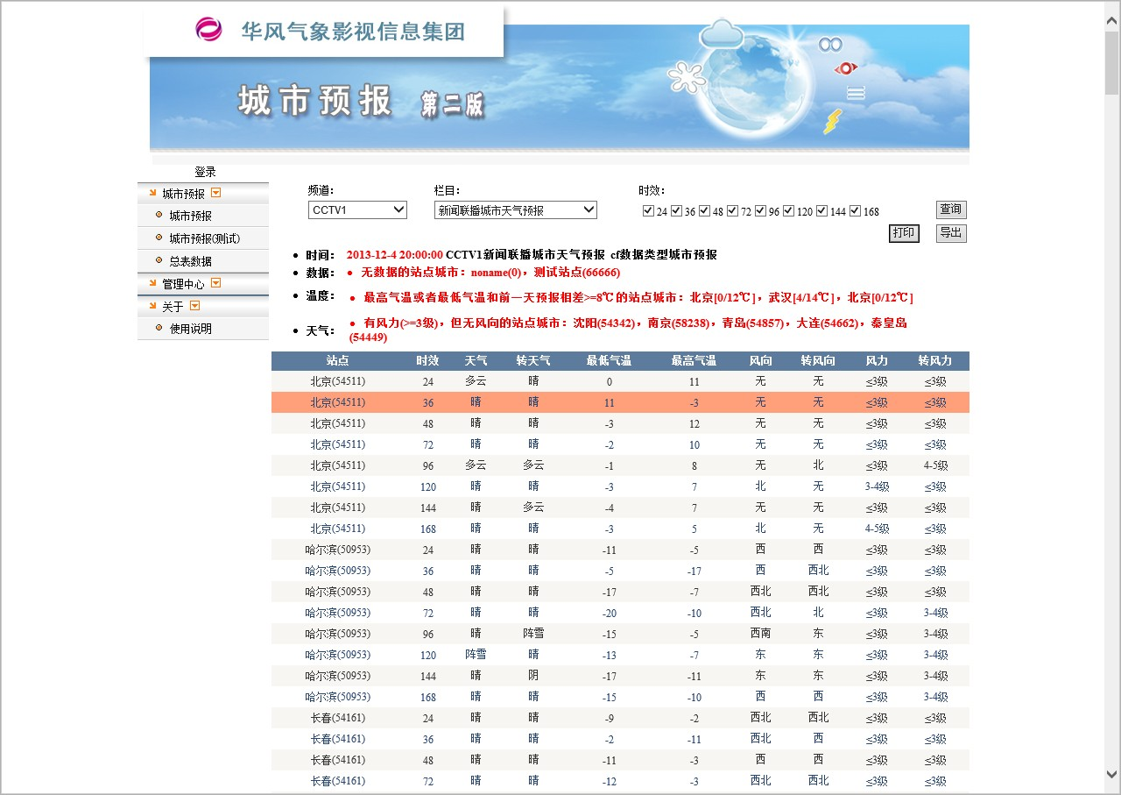
（5）选择时效
（6）点击查询
查看信息
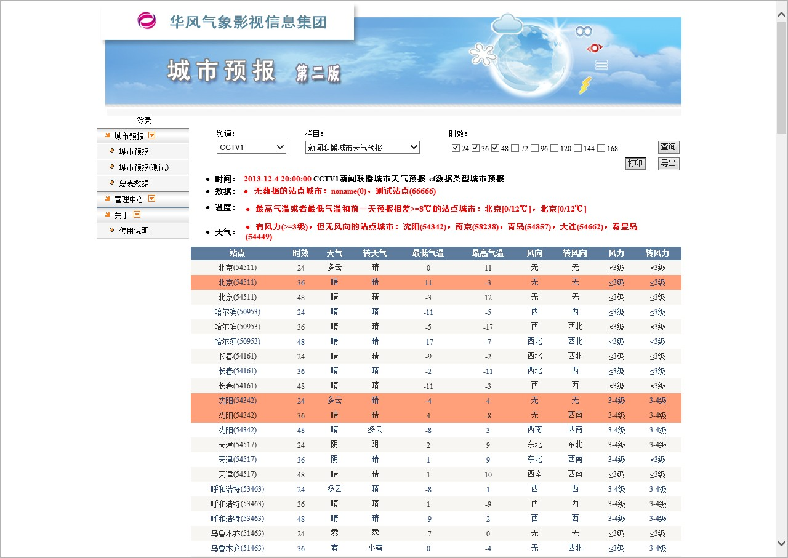

3. 打印
